Муниципальное общеобразовательное учреждение
« Средняя общеобразовательная школа № 5 имени Воинов 100 и 101 отдельных стрелковых бригад г. Ржева Тверской области

Сочинение «Комсомол в моей жизни»

Автор работы
Елкина Ирина, 7 класс, 13 лет

Учитель
Елкина Оксана Викторовна

Осень… За окном моросит мелкий дождик. Как с самого утра зарядил, так до обеда еще и не закончился. Эх, с подружками не погуляешь! Пойду к бабушке, она всегда меня ждёт. Бабушка живёт совсем рядом, я часто к ней захожу по делу и без. Все мы: и я, и папа, и мама, и младший братик Лёша – любим бывать у бабушки, ведь она очень добрая, заботливая, отзывчивая. Я могу с ней поделиться тем, что меня волнует, а бабушка всегда поймёт, подскажет, как лучше поступить.
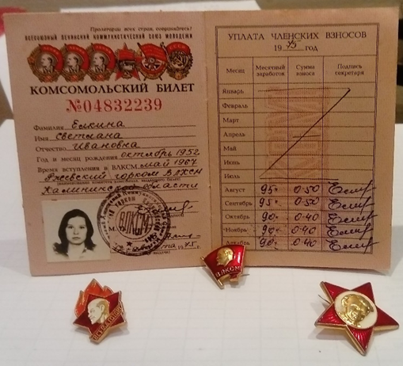
Звоню. Бабушка открывает дверь, и я вижу, что она взволнована. Прохожу в комнату. На столе лежит красная небольшая книжечка. Беру её в руки и на обложке читаю: «всесоюзный Ленинский Коммунистический союз молождёжи».
- Бабушка, что это? – недоумённо спрашиваю я.
- Комсомольский билет, – с какой-то грустью в голосе отвечает она и добавляет: -Вся моя молодость в этом билете.
- Как это? – не понимаю я.
- А вот так, внучка, сейчас всё расскажу.
Мы садимся на диван, бабушка приобнимает меня и начинает свой рассказ:
В комсомол меня приняли, когда мне было 14 лет. Сначала на школьном комитете комсомола мне и ещё 10 одноклассникам за активное участие в жизни школы и класса, за добросовестное отношение к учёбе, прилежное поведение дали рекомендацию. Помню, что потом мы поехали на автобусе в райком комсомола в г. Калинин (ныне г. Тверь), где нам предстояло пройти трудное испытание. Это было как экзамен. Приём проходил торжественно и волнительно, всё было настолько серьёзно, что было страшно заходить в кабинет. Комиссия состояла из 5 членов райкома комсомола г. Калинина. Надо было знать устав – это основной закон комсомола внутренней жизни ВЛКСМ, политическую обстановку в стране, руководителей центрального комитета комсомола и коммунистической партии, каким орденом награждён ВЛКСМ Особенно запомнился вопрос о российско-кубинских отношениях, на который, естественно, я ответила правильно. Испытание я и мои одноклассники прошли, и нам торжественно вручили комсомольские билеты и нагрудный значок ВЛКСМ». Как я была горда, не передать словами! Если я в комсомоле, значит я лучшая.
- Почему? Что такого особенного делали комсомольцы? – заинтересовалась я.
- Ты знаешь, внучка, вполне может показаться, что ничего особенного, но начинали хорошие дела именно комсомольцы. Они организовывали ребят помладше, октябрят, помогали старшим, тем, кто состоял в партии. Все вместе мы делали многое для блага страны. Комсомолец должен был быть примером во всём, и в первую очередь в учёбе. В то время в школе проводились собрания комсомола, где обсуждались вопросы проведения субботников и присутствие на демонстрациях в честь празднования 1 Мая и Октябрьской революции, организовывался сбор металлолома и макулатуры. На комитете комсомола обсуждалось недостойное поведение и плохая успеваемость учеников, а тех, кто нарушал устав или дисциплину могли исключить из комсомола. Это считалось серьёзным наказанием. Очень важно, что в ряды коммунистической партии СССР не члены ВЛКСМ не принимались. В каждом классе был комсорг (комсомольский организатор), в его обязанности входило один раз в месяц собирать комсомольские взносы, которые для учеников составляли 2 копейки. Все комсорги объединялись в комитет комсомола школы, и они решали самые важные вопросы, касающиеся всей школы.
- Комсомольцы были только в школе? А дальше что? – история моей страны, в которой участвовали мои родные, казалась всё интереснее и интереснее.
- нет, конечно. С окончанием школы не заканчивалось участие в жизни страны. До 27 лет молодые люди состояли в комсомоле. Я после школы пошла работать на кирпичный завод. Там был комитет комсомола, в который входило много молодёжи. На заводе устраивались межцеховые соревнования по разным видам спорта, а также проводились соревнования между рабочими сменами, кто больше выпустил продукции. На доске «Информация» вывешивали так называемую «Молнию» с указанием победивших за смену: «Смена Афанасьева В.А. выпустила … тысяч кирпича!» «Молния» оформлялась на ватмане каждые сутки, была очень красочной.
Комсомольцы ездили в подшефный колхоз «Итомля» на уборку урожая, заготовку сена и льна. Этот труд оплачивался правлением колхоза в размере от 1 до 3 рублей.
На нашем заводе в 1975 году было проведено две комсомольских свадьбы молодых специалистов. А свадебным подарком были ключи от квартир.
Комсомол, внучка – это организация, в которой воспитывались будущие молодые кадры. Комсомольское слова никогда не расходилось с делом. И только члены ВЛКСМ в дальнейшем по рекомендации райкомов и горкомов комсомола могли вступить в коммунистическую партию. Для меня комсомол – это сплочение коллектива, все были друг за друга, как говорится, «Один за всех и все за одного».
Тут бабушка вздохнула. Встала. достала из шкафчика значки. На всех них был один профиль – Владимира Ильича Ленина.
- Вот это значок октябрёнка. (Бабушка показала самый крупный, где Ленин ещё маленький). В первом классе нас торжественно приняли в октябрята и дали это значок. А в четвёртом такой же обстановке нас приняли в пионеры. Символом пионера был красный галстук и вот это значок. (тут бабушка показала значок поменьше, на котором изображены барельеф В.И. Ленина, красное знамя, лента с надписью: «Всегда будь готов!») Пионер всегда должен был быть готов прийти на помощь комсомольцам и партийцам в делах на благо Родины.
- Вот так, Ирина, и прошла моя молодость: октябрёнок – пионер – комсомолец.
- Бабушка, а почему ты вдруг достала этот комсомольский билет?
- 29 октября 2018 года исполняется 100 лет со дня образования Всесоюзного Ленинского Коммунистического Союза Молодежи (ВЛКСМ). По телевизору напомнили, и я достала его. А ты пришла, и вся жизнь перед глазами пронеслась. Хорошо раньше люди жили, по-доброму относились друг к другу, работали на совесть.
И тут в дверь позвонили. Это пришли мои родители с младшим братом. Бабушка накрыла стол, и мы сели пить чай. Потом уже из разговора я поняла, что моя бабушка, Светлана Ивановна Елкина, была комсоргом на кирпичном заводе. Но я не удивилась, потому что знаю, что она очень активна и сейчас. До сих пор работает на этом же заводе (только он по-другому называется – «Ржевкирпич»), кроме этого она- председатель участковой избирательной комиссии на выборах и еще председатель правления ТСЖ «Родничок». А мы любим её просто за то, что она наш самый близкий и родной человек.

*Примечание
Фотографии автора

